Псевдоклассы и Псевдоэлементы

Псевдокласс – это селектор, который выбирает элементы в специфическом состоянии, например, если они являются первым элементом своего типа(:first-child), или на них наведен указатель мыши (:hover). Они действуют как обычные классы, примененные в вашем index.html, но помогают уменьшить количество классов или отследить определенные состояния.

Все псевдоклассы имеют следующий синтаксис:  
:psevdoclass-name

**Давайте рассмотрим простой пример псевдокласса и разберем его работу:**

Нам необходимо текст первой строки сделать более жирным и увеличить, мы можем не использовать псевдокласс и задать обычный класс первой строки:

Самое очевидное решение, которое мы можем использовать – повесить класс на первую строку и задать нужные нам стили:

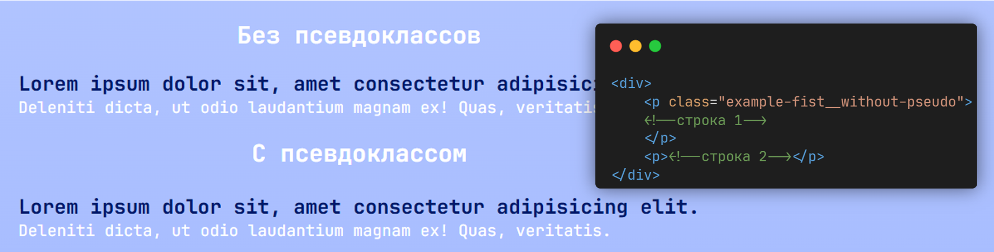

Однако, если нам надо будет добавить сверху, тогда нам нужно будет передвигать класс каждый раз на одну строку вверх, чтобы не совершать лишних операций, мы можем использовать псевдокласс :fist-child – он всегда будет выбирать первый дочерний элемент.

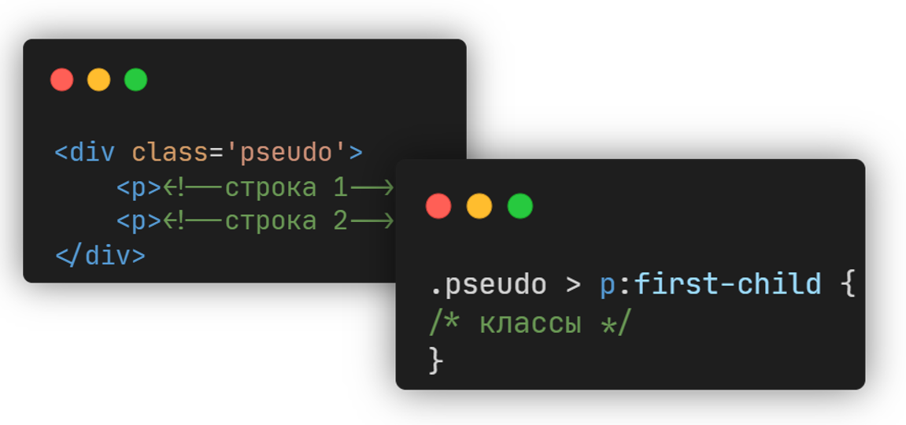

Все псевдоклассы ведут себя подобным образом. Они нацелены на какой-то фрагмент вашего документа, находящийся в определённом состоянии, и ведут себя так, как если бы вы добавили класс в свой HTML.

Также есть подобные псевдо классы (:last-child), (:only-child), (:nth-child), (:nth-last-child)

:last-child находит любой элемент, являющийся последним в его родителе.

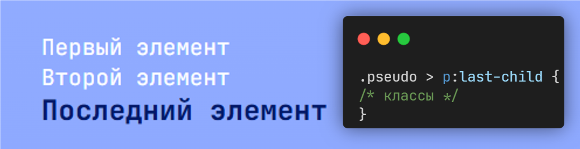

 :only-child находит любой элемент, являющийся единственным потомком родителя.

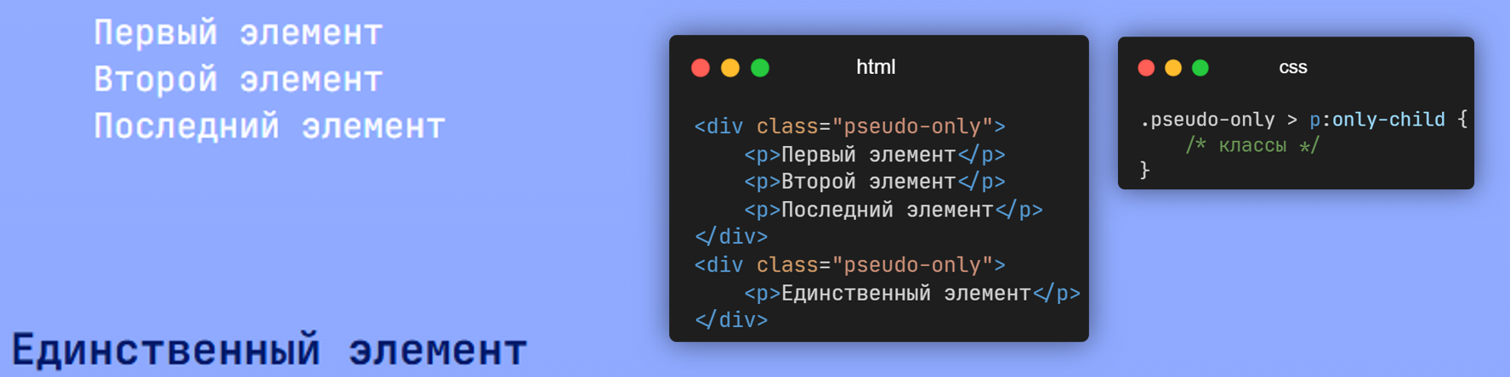

:nth-child(n-число) находит один или более элементов, основываясь на их позиции среди группы остальных соседних элементов. Имеет необыкновенный синтаксис, так как на вход ждет либо точное обозначение дочернего элемента (счет идет с 1), либо выражение типа An+B, где A и B – целые числа

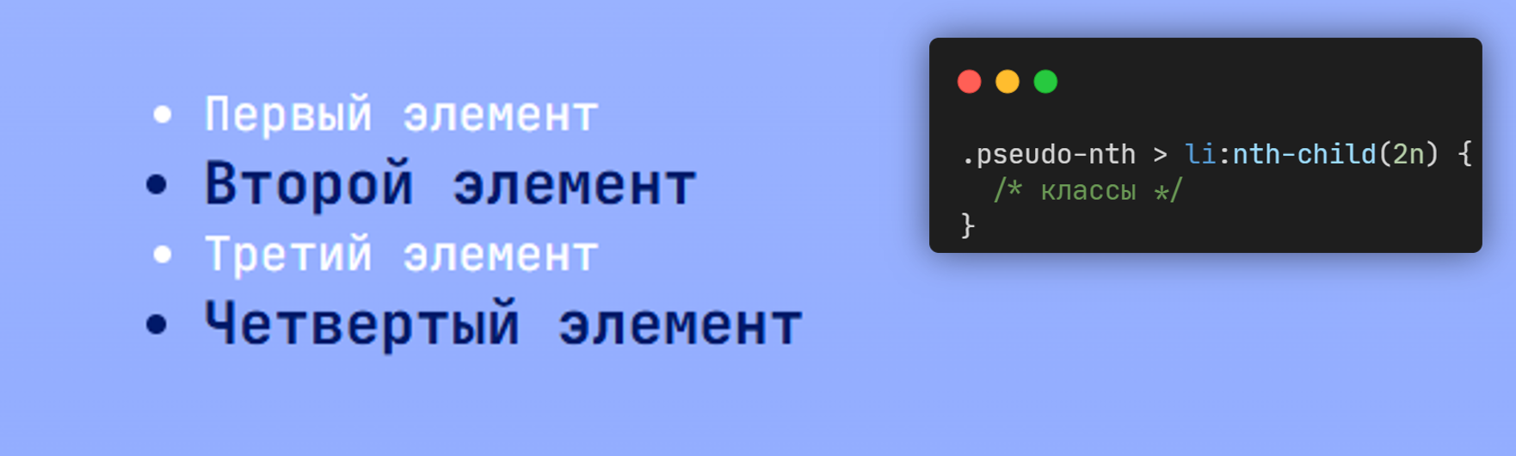

:nth-last-child(n-число) имеет такое же предназначение, что и предыдущий псевдокласс, но отсчет ведется с конца

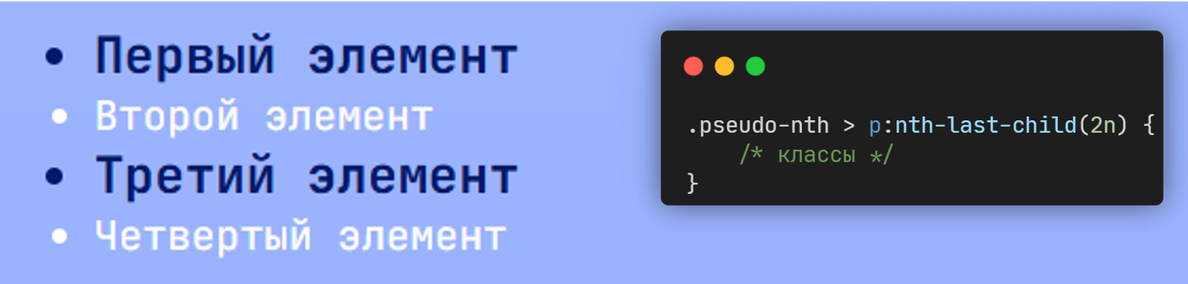

Псевдоклассы группы type

Имеют практически те же функции, однако псевдоклассы -of-type позволяют выбирать из группы элементы одного уровня вложенности на основании их порядка.

:first-of-type — первый  
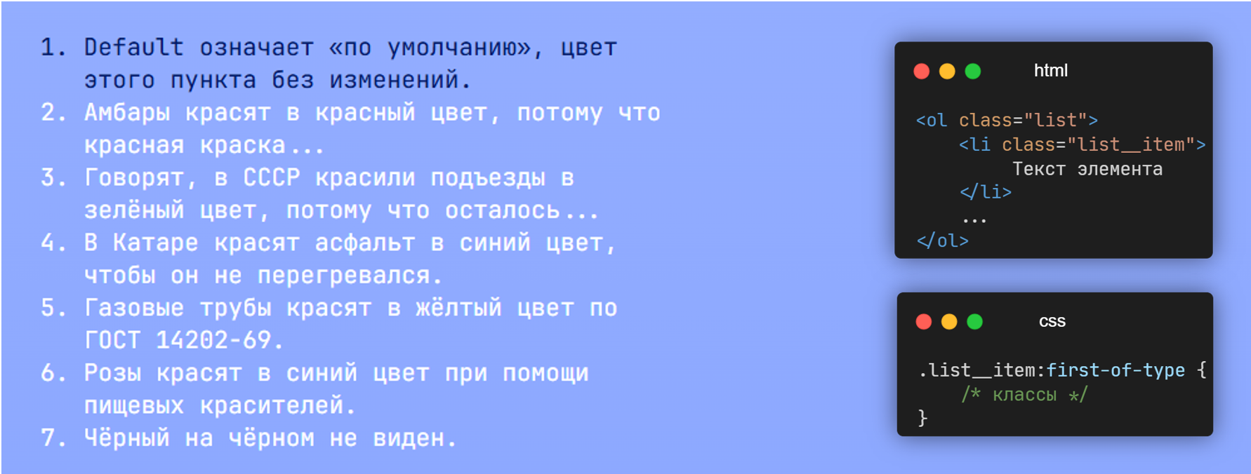

:last-of-type — последний

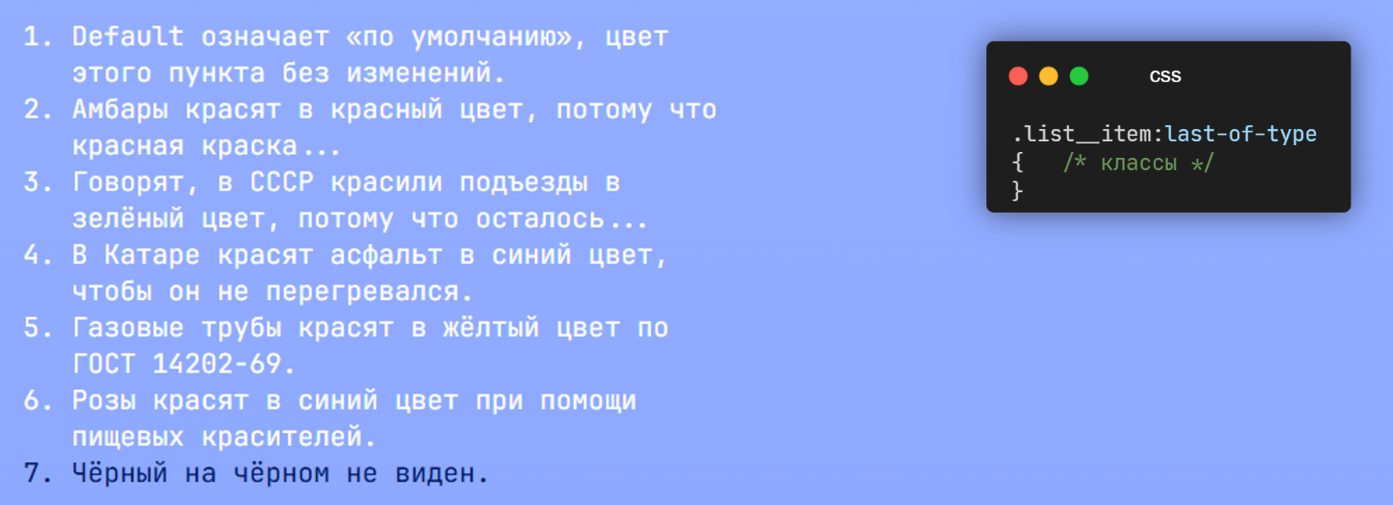

:only-of-type – единственный

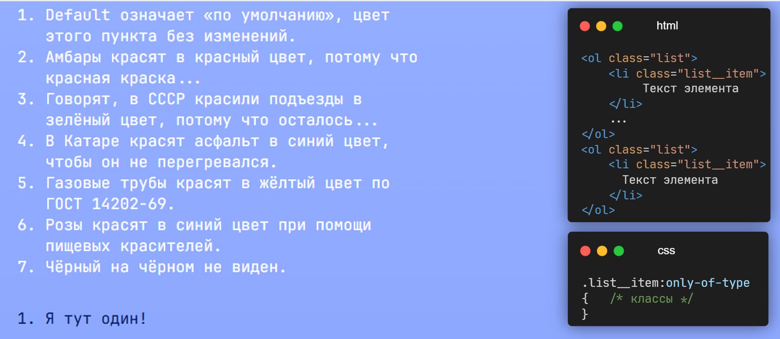

:nth-of-type(n-число) — каждый n-й элемент

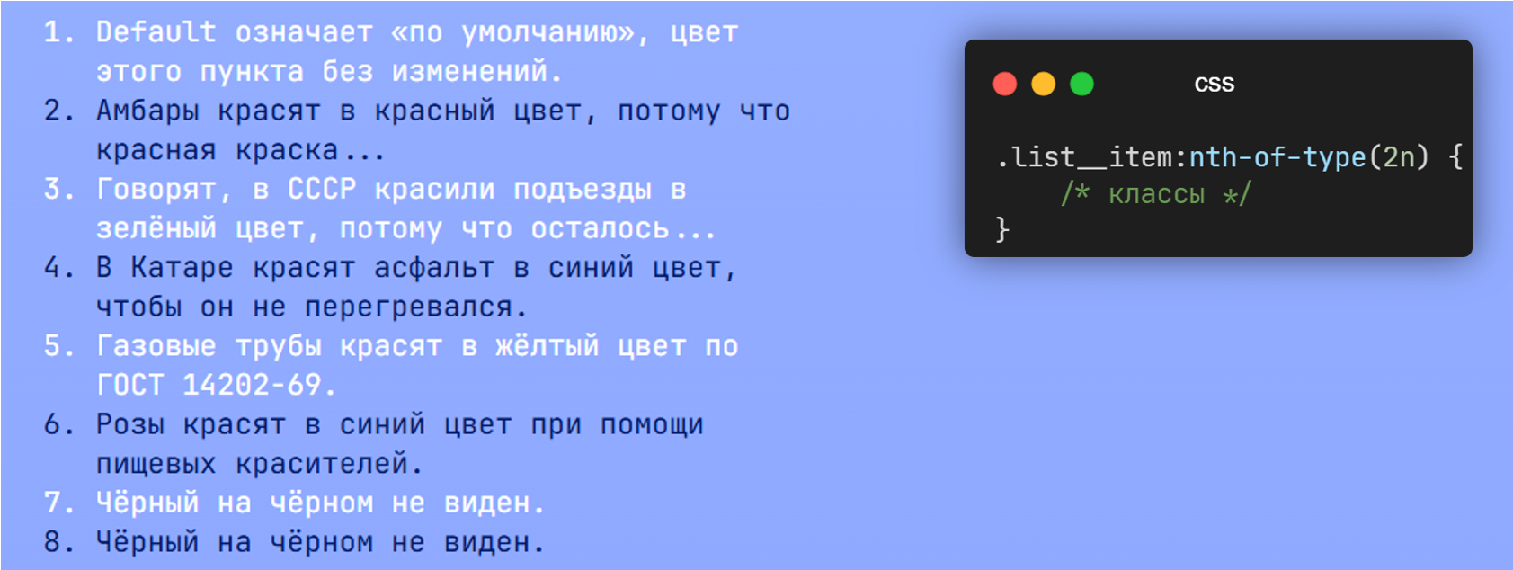

:nth-last-of-type(n-число) — каждый n-й элемент с отсчётом «с конца».

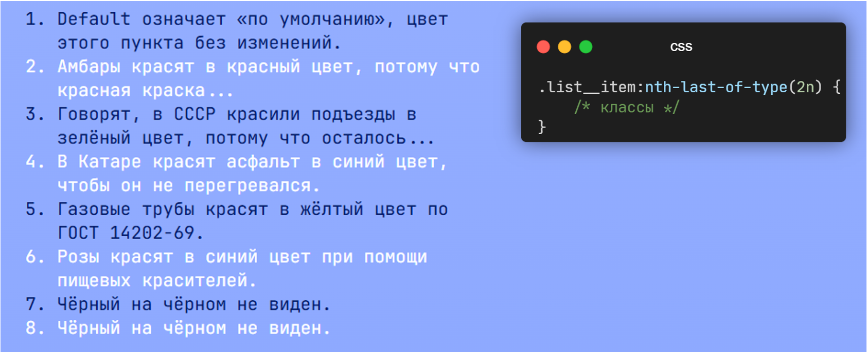

Базовые псевдоклассы

:root находит корневой элемент дерева документа. Чаще всего используется для задания переменных переиспользуемых потом через var(), также могут быть заданы базовые стили сайта, для примера фон

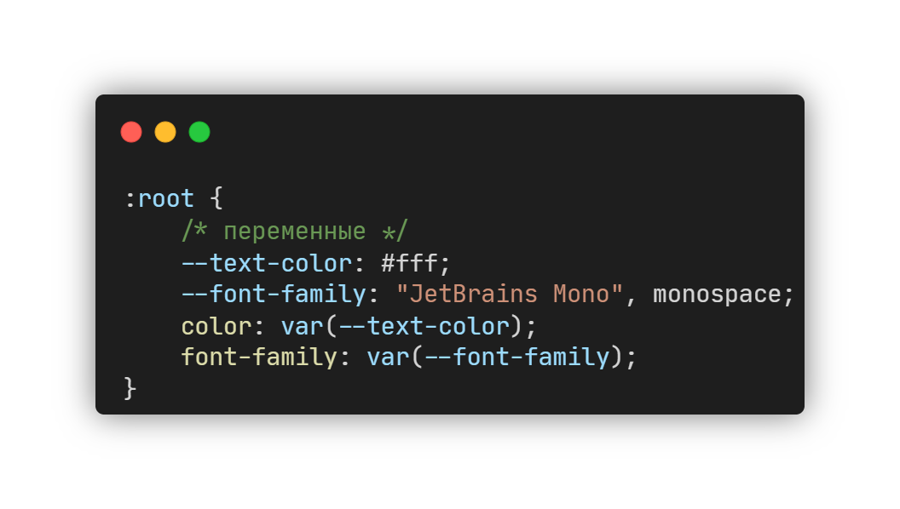

:link позволяет вам выбирать ссылки внутри элементов. Он выберет любую ссылку, которая ещё не была посещена, даже те, которые уже стилизованы

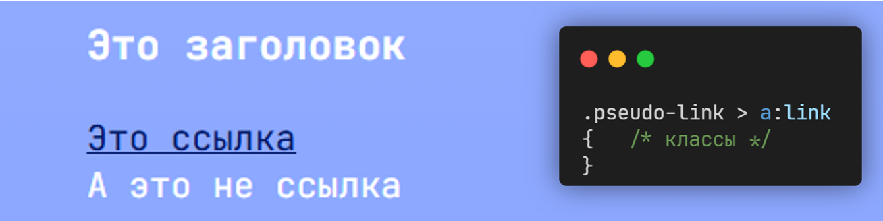

:visited позволяет вам выбирать ссылки, которые были посещены

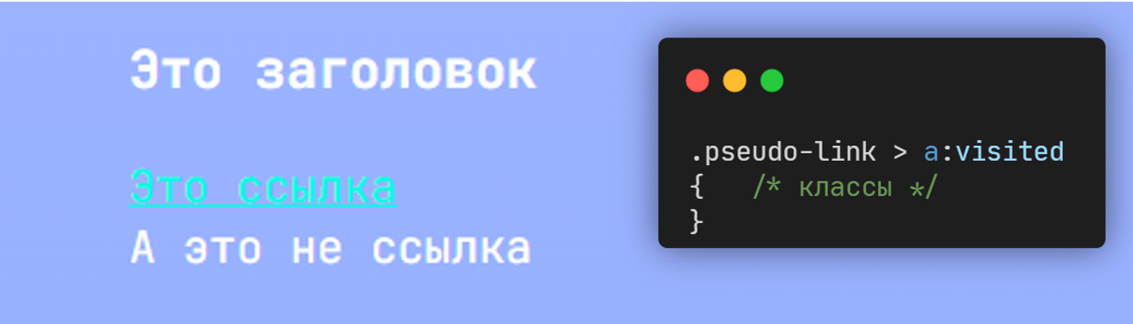

:has стили указанные для элемента с этим псевдоклассом применяются только в том случае, если хотябы один из относительных селекторов, переданных в него в качетсве аргумента, соответствует хотябы одному элементу

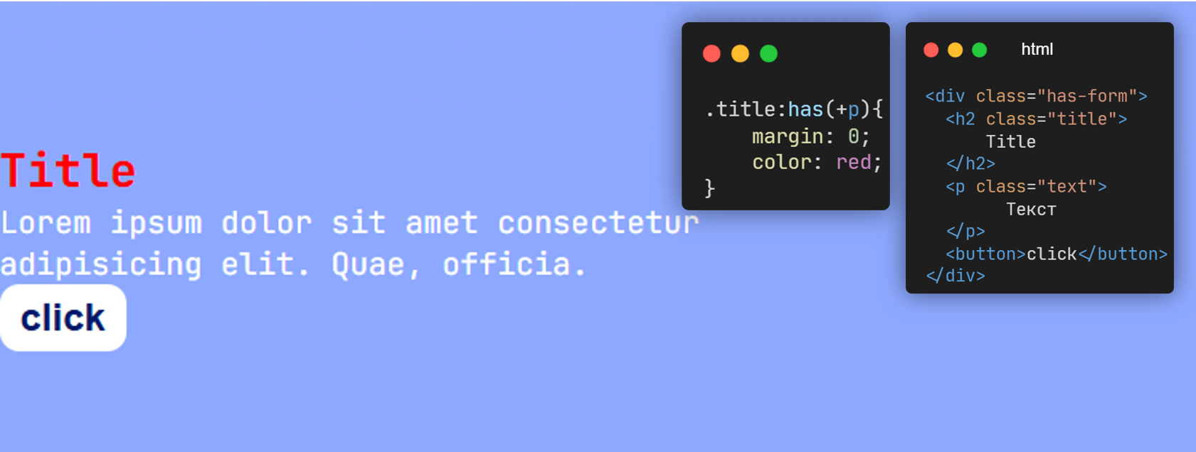

Псевдоклассы пользовательского действия

Некоторые псевдоклассы применяются только тогда, когда пользователь некоторым образом взаимодействует с документом. Эти псевдоклассы действий пользователя, иногда называемые динамическими псевдоклассами, действуют так, как если бы класс был добавлен к элементу в момент взаимодействия с ним пользователя.

:hover — упоминался выше; он применяется только в том случае, если пользователь наводит указатель мыши на элемент, обычно на ссылку.



:focus — применяется только в том случае, если пользователь фокусируется на элементе, используя управление с клавиатуры.



:active – применяется к кнопкам и применяется только в том случае, если пользователь нажимает на кнопку.



Псевдоклассы для работы с input

:checked отображается только в том случае, когда input[type=”checkbox”] и он в активном состоянии.

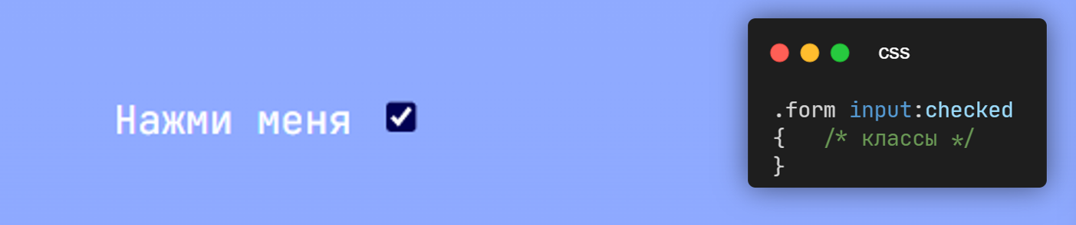

:disabled отображается только в том случае, когда у input есть атрибут disabled

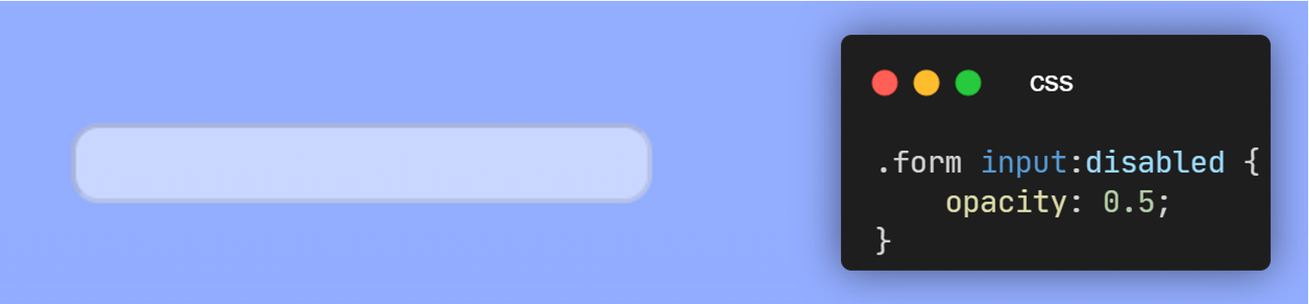

:enabled отображается только в том случае, когда у input нет атрибута disabled

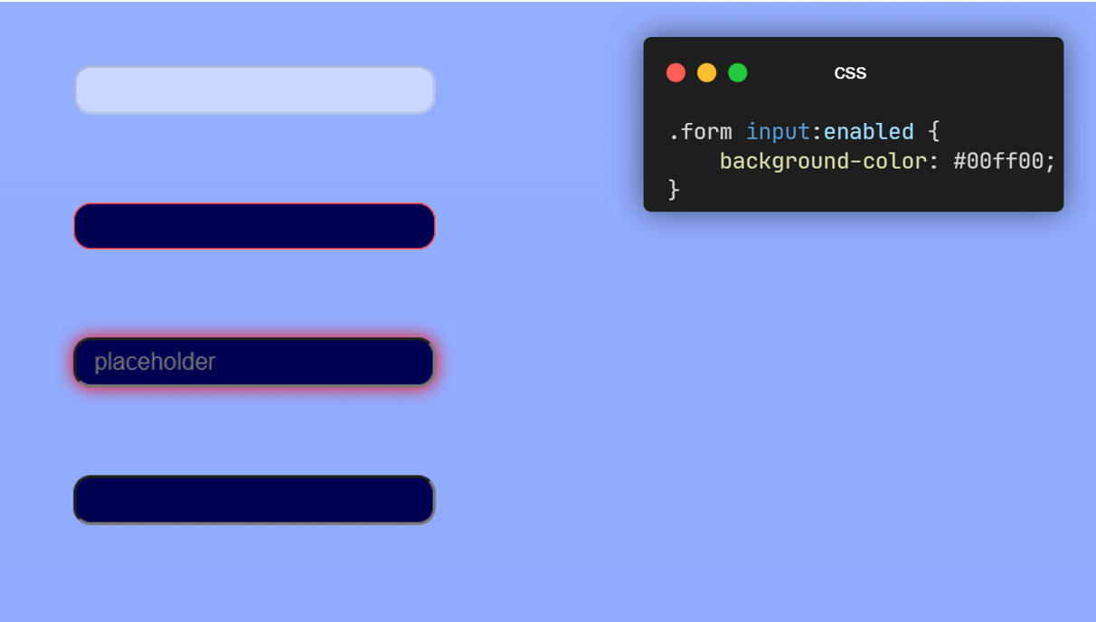

:required отображается только в том случае, когда у input есть атрибут required

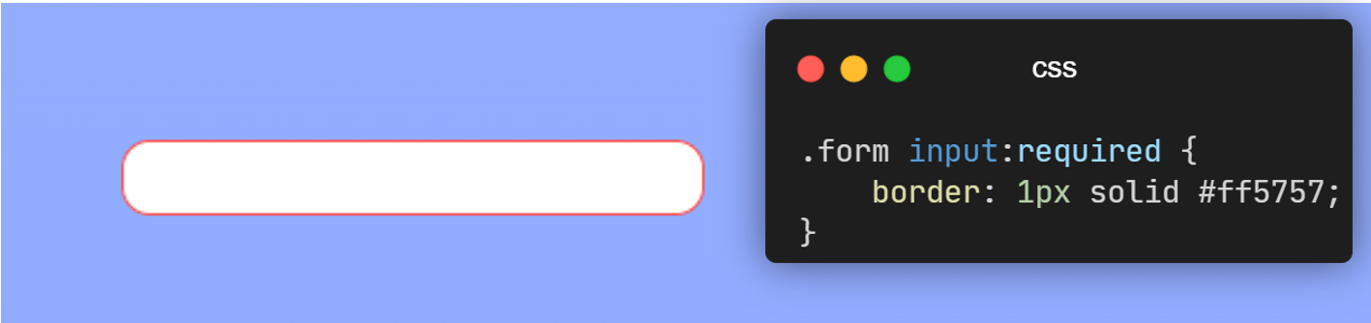

:placeholder-shown отображается только в том случае, когда у input есть атрибут placeholder

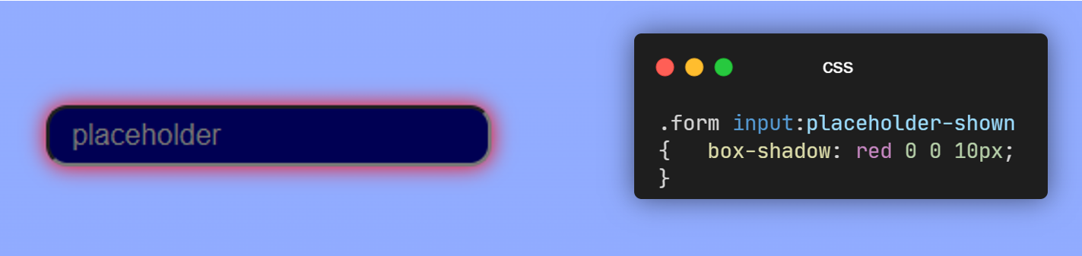

Псевдоэлементы

Псевдоэлемент очень схож с псевдоклассом, однако они действуют так, как если бы был добавлен целый новый элемент в HTML разметку, а не применен класс к существующим элементам.

Синтаксис псевдоэлементов:

::pseudoelement-name

**Рассмотрим пример и сравним его с предыдущим:**

Нам необходимо выделить первую строку каждого абзаца, для этого мы можем создать новый элемент span и ему задать класс, либо же использовать псевдоэлемент (::fist-line), который сделает это за нас

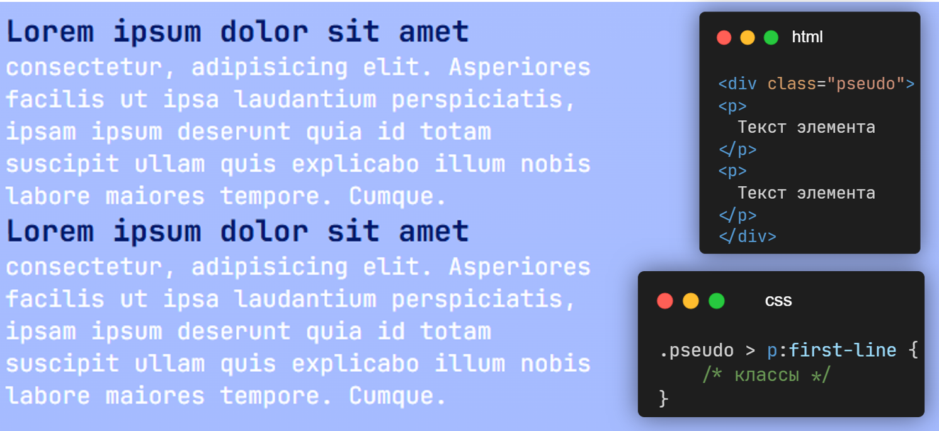

Он действует так, как если бы <span> волшебным образом был обёрнут вокруг этой первой отформатированной строки и обновлялся бы каждый раз при изменении длины строки.

Вы можете видеть, что селектор выбирает первую строку обоих абзацев.

::placeholder представляет из себя атрибут placeholder и позволяет его стилизовать

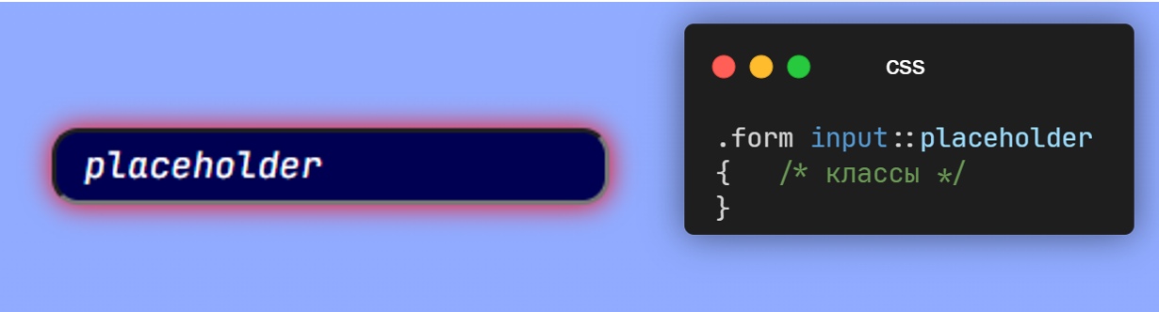  
::marker применяет стили к маркеру списка, которые обычно содержат значок или номер.  
Недоступен в Safari!

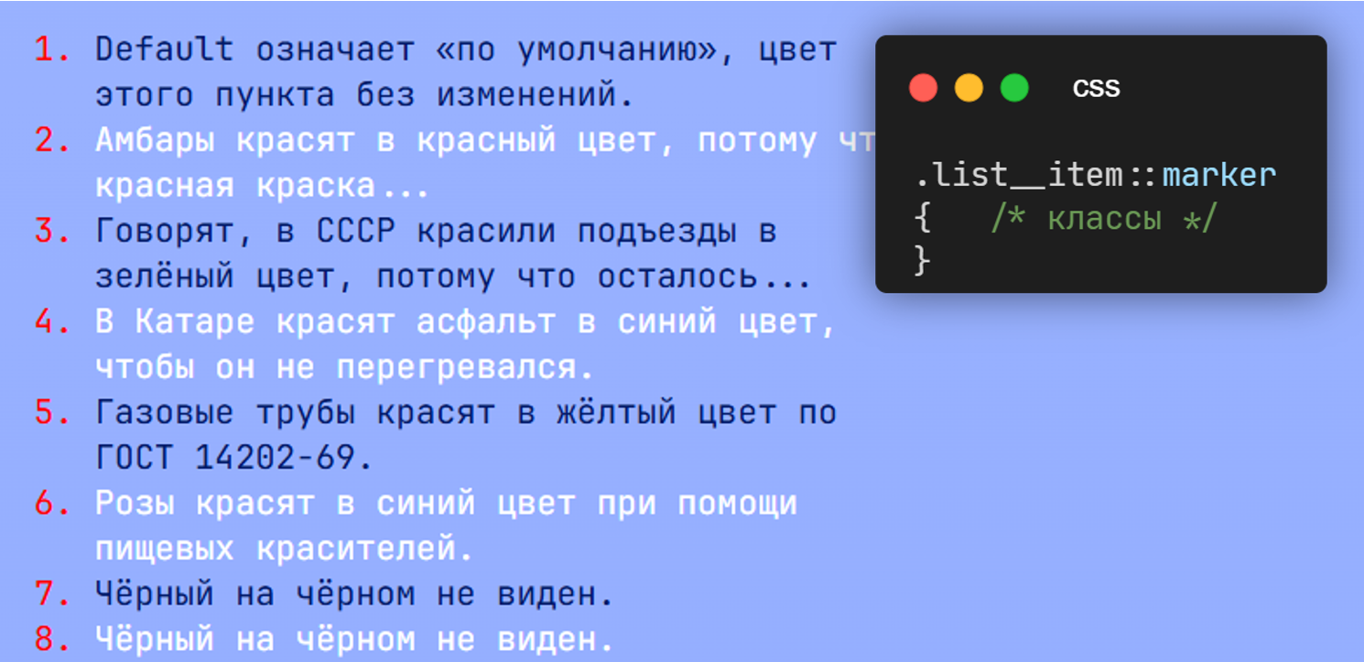

::selection позволяет стилизовать выделение текста на странице или в какой-то определенной части документа

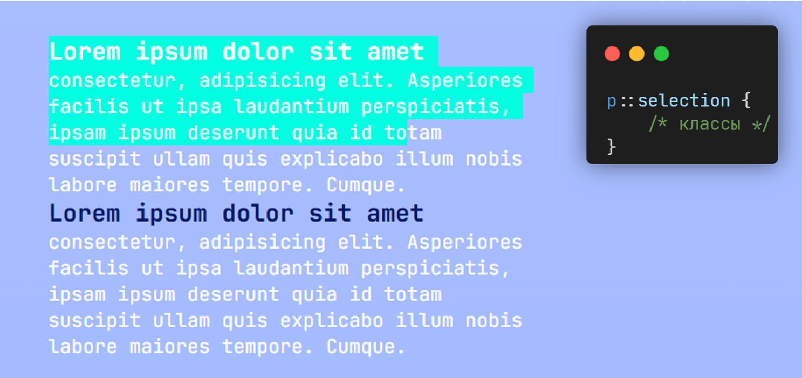

Объединение псевдоклассов и псевдоэлементов

Если вы хотите сделать шрифт первой строки первого абзаца жирным, вы можете связать вместе селекторы :first-child и ::first-line.

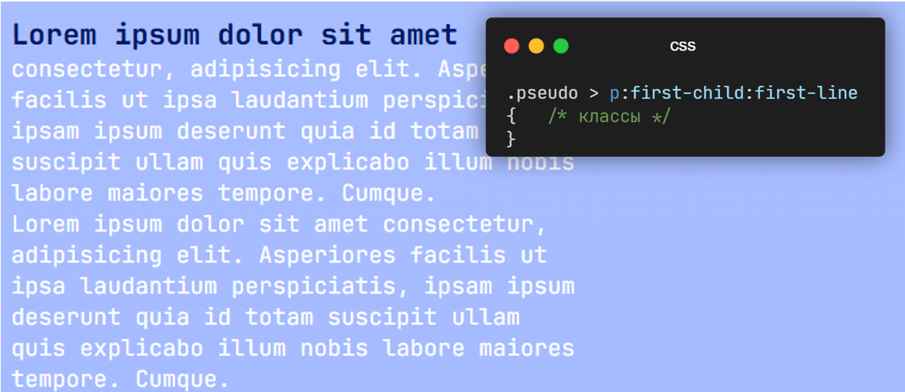

Мы говорим, что хотим выбрать первую строку первого элемента <p>, который находится внутри элемента с классом pseudo.

Вы можете проводить такие манипуляции с большинством псевдоклассов и псевдоэлементов.

Псевдоклассы Шредингера

Существуют два специальных псевдоэлемента ::before и ::after, которые позволяют добавлять контент на нашу страницу, которого на самом деле не существует в HTML. Используются они либо для прямого своего назначения – а именно генерации различного контента на странице в виде текста.

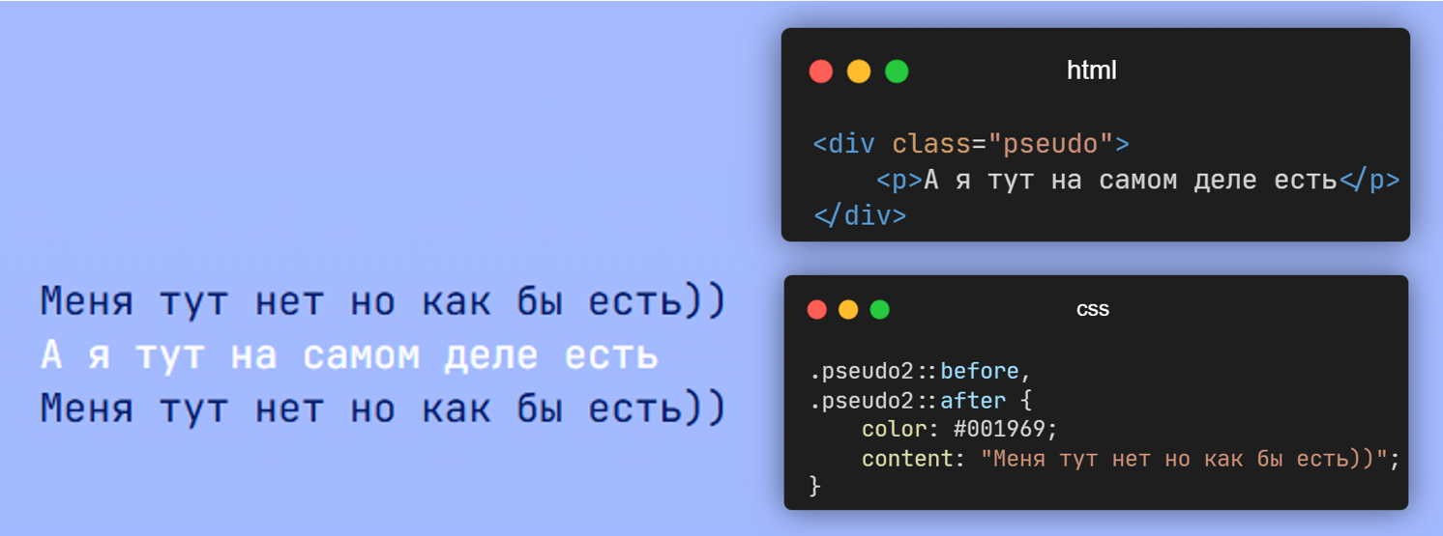

Но сейчас они чаще всего используются для создания различных графических элементов, а также их стилизации. То бишь тоже самое что и обычный div, но которого не существует в разметке.

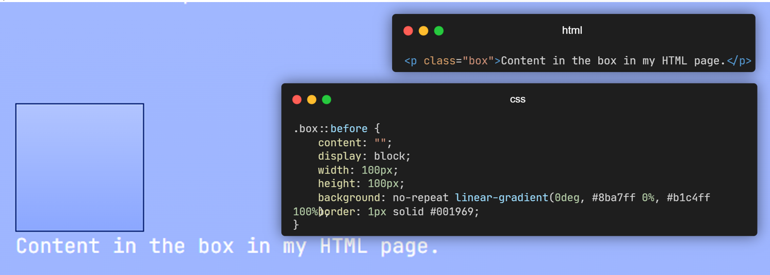

Использование псевдоэлементов ::before и ::after вместе со свойством content в CSS называется "генерируемым контентом" в CSS, и вы часто будете видеть, как этот метод используется для различных задач.

Данная особеность, что мы создаем «призрачный» div, позволяет нам выполнять крайне различные задачи и при этом не захламлять нашу верстку кучей ненужных элементов.

Давайте для лучшего понимания рассмотрим использование этих псевдоэлементов на примере одного из наших макетов:  
В макете мы имеем следующую конструкцию:



Мы можем заметить, что на нем помимо текста есть 2 элемента, которые мы бы могли сделать с помощью обычного div, но тогда у нас в верстке будет 2 бесполезных элемента, чтобы не загрязнять нашу верстку мы используем псевдоэлементы ::before и ::after, будет это выглядеть следующим образом: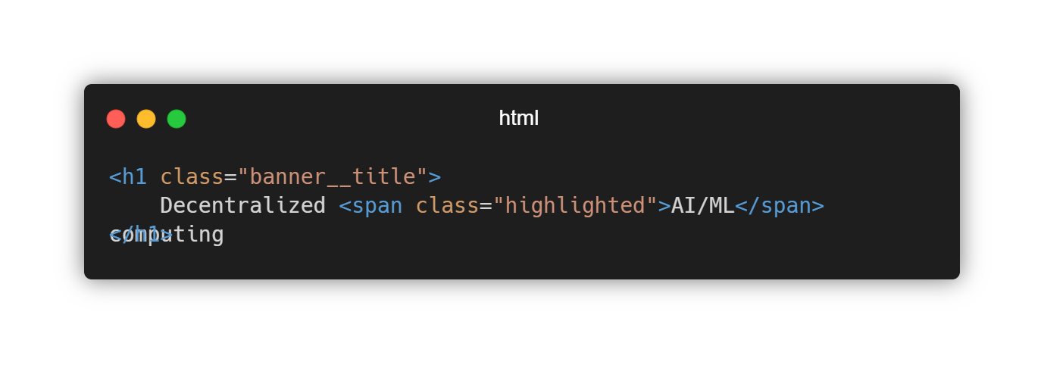

Мы создали следующий элемент: предоставил

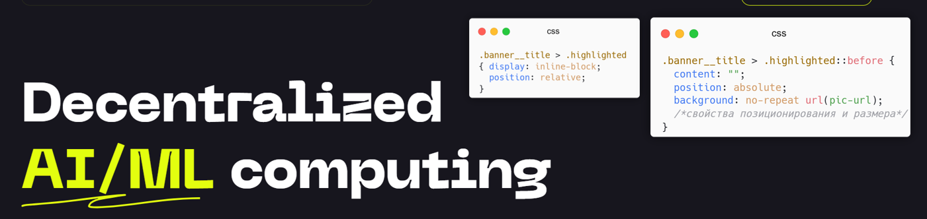

Далее нам надо провернуть тоже самое, но уже со всей надписью и кружком рядом с ней:

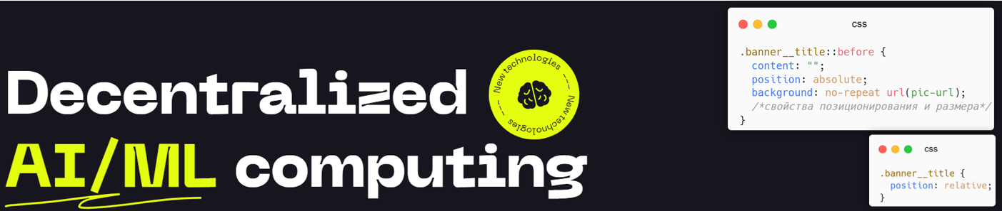

Важно заметить – в обоих случаях я использовал ::before, т.к когда мы используем эти псевдоэлементы для создания инфографики, нет никакой разницы между ::before и ::after, но их всегда 2 на один элемент к которому мы его крепим, так что если мы будем их использовать для стилизации целой секции, нам стоит создать специальные невидимые элементы к которым мы будем их крепить.